Задания очного тура Интеллектуального марафона 2017 год.
География 5 класс

Задания, оцениваемые в 2 балла
1.Кому из ученых и мореплавателей конца ХѴ в. могли принадлежать эти слова: «Не удивляйтесь, что я не называю западом страны, где растут пряности, тогда как их обычно называют востоком, потому что люди, плывущие постоянно к западу, достигают этих стран плаванием по другой стороне земного шара…»?
а) Паоло Тосканелли б) Васко да Гама в) БартоломеуДиаш г) Генрих Мореплаватель
2.Укажите имя мореплавателя, в честь которого назван самый широкий пролив на планете.
а) Френсис Дрейк б) Фернан Магеллан в) Джеймс Кук г) Витус Беринг
3. Р. Амундсен, Ф. Нансен и Р. Скотт исследовали:
а) полярные области Земли б) внутренние районы Азии
в) Тихий и Индийский океаны г) тропическую Африку
4. Кто из мореплавателей трижды совершил кругосветное путешествие?
а) Джеймс Кук б) Христофор Колумб в) Фернан Магеллан г) Витус Беринг.
5.Определите масштаб, если известно, что расстояние на местности, равное 1,2 км,соответствует6 см на карте.
а) 1:200 б) 1:2000 в) 1:20000 г) 1:200000
6.Определите, в каких полушариях может находиться данная часть градусной сетки?
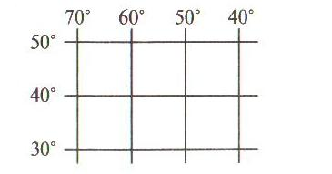
а) в южном и восточном б) в южном и западном
в) в северном и восточном г) в северном и западном
7.В какой проекции выполнена карта мира на флаге ООН:
а) конической б) проекции Меркатора; в) цилиндрической г) азимутальной
8.В каком полушарии полярный день длится дольше:
а) в северном б) в южном в) в восточном г) одинаково во всех
9.Какое море омывает три части света?
а) Средиземное б) Берингово в) Красное г) Карское
10. Определите, в каком из обозначенных пунктов на карте Северного полушария
20 декабря Солнце раньше (по времени Гринвичского меридиана) поднимется над горизонтом.
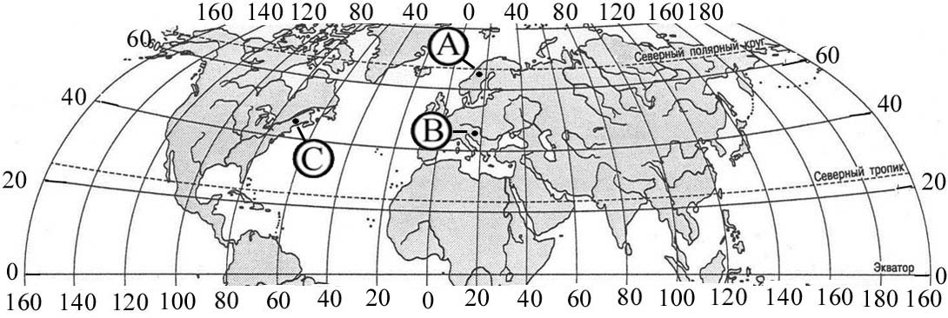
1) пункт С; 2) пункт В; 3) пункт А?
11. Какое соответствие «горная порода – её тип по происхождению» является верным?
а) Глина – магматическая б) Гранит – осадочная
в) Мрамор – метаморфическая г) Известняк – магматическая
12. С помощью какого прибора измеряют глубину океанов:
а) рулетка б) нивелир в) эхолот г) гигрометр
13. Об образовании, какого полезного ископаемого идёт речь в сказке-были «Кладовая солнца» М.М. Пришвина: «В болотах вода не даёт родителям-растениям передать своё добро детям, тысячу лет все хранится под водой и становится кладовой солнца, и даётся человеку в наследство»?
а) газ; б) уголь; в) торф; г) нефть.
Задания, оцениваемые в 3 балла
14. Установите правильную последовательность во времени следующих путешествий:
А) открытие морского пути в Индию Васко да Гамой;
Б) первое кругосветное путешествие Магеллана;
В) открытие Австралии Тасманом;
Г) открытие норманнами островов Исландия и Гренландия;
1 | 2 | 3 | 4
Г | А | Б | В

Если соблюдена правильно хронология открытий 3б
Если указаны три открытия в правильном порядке 2 б
Если указаны два открытия в правильном порядке 1 б

15. Определите по плану местности азимут, по которому надо идти от школы до родника, расположенного на высоте 140,5 м:
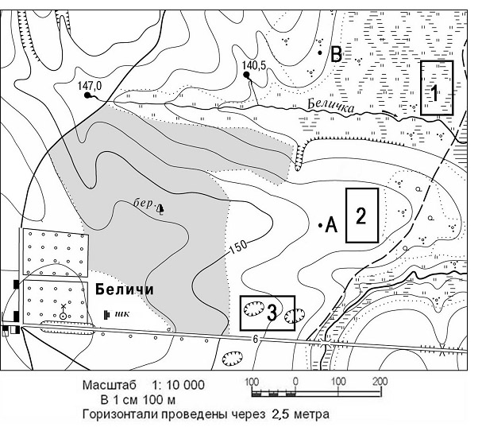Азимут 30 градусов
Если указан вместо азимута – северо-восток 1 б
Если указан азимут в пределах 25-45 градусов – 2 б
За правильный азимут 3 б
Задания, оцениваемые в 5 баллов
16.«Я не стану отрицать, что близ полюса может находиться континент или значительная земля. Напротив, я убежден, что такая земля есть, и возможно, что мы видели часть ее. Великие холода, огромное число ледяных островов и плавающих льдов — все это доказывает, что земля на юге должна быть...», - это слова известного английского мореплавателя, трижды совершавшего кругосветные путешествия, изучавшего Мировой океан и восточное побережье Австралии. Ответьте на следующие вопросы:
Ответьте на следующие вопросы | Ответы
Кому принадлежат эти слова? | Джеймс Кук 1б
Когда состоялось открытие этого континента? | 1820 год 1б
Кто возглавил экспедицию, которая его открыла? | М.П.Лазарев и Ф.Ф.Беллинсгаузен 1б
Как назывались корабли, совершившие это путешествие | «Восток» и «Мирный» 1б  (за одно название корабля) 0,5 б
Какие объекты этого материка напоминают нам о его открытии? | Научные станции В Антарктиде 1б
17.Известно, что «азбукой» плана являются условные знаки. Но что им соответствует на местности? Выбери соответствие номера условного знака объекту на местности (рис):
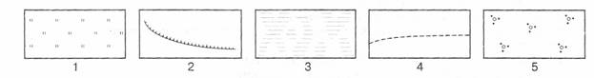
Объекты: а) обрыв; б) болото; в) тропа; г) кустарник; д) луг.
1 | 2 | 3 | 4 | 5
Д (луг) 1б | А (обрыв) 1б | Б (болото) 1б | В (тропа) 1б | Г (кустарник) 1б
Итого 5б
18. Зная широту точек А, Б, В, Г, определите, как они расположены, какая из них:
1) ближе всего к экватору 2) ближайшаяк тропику
3) ближе всех к Южному полюсу 4) самая северная из них точка
А) 43°ю.ш. Б)19°ю.ш. В) 7°с.ш. Г) 34°с.ш.

1 | 2 | 3 | 4
В 1 б | Б 1б | А 1б | Г 1б
Если все варианты правильны, то добавляется еще 1б, итого 5б
19. Берег левый, берег правый!
Снег шершавый, кромка льда…
Кому память, кому слава,
Кому темная вода, –
Ни приметы, ни следа…
Так А. Твардовский писал о цене Победы. Почему переправа с левого берега на правый была более опасна? Во время отступления или наступления бойцы Красной Армии преодолевали переправы с левого берега на правый?
Ответ : У рек северного полушария правый берег более высокий, чем левый – 1б.
Причина в этом – действие силы Кариолиса или осевое вращение Земли или вращение Земли вокруг своей оси 1 б
Многие крупные реки, по которым шла переправа (Дон, Днепр,) текут с севера на юг 1б
И поэтому у этих рек более высокий правый берег. – 1б
Во время наступления Красная Армия преодолевала переправы с левого на правый берег 1б
Итого 5б
20. Ты переместился от 0°ш.0°д. вдоль экватора в сторону Южной Америки на 445,2 км, затем от экватора по меридиану к тропику Рака на 666 км и оказался в пункте с координатами..._____________________________

привести расчеты. Мы знаем , что длина 1° по экватору = 111,3 км, 1б
длина 1° по меридиану 111,1 км 1б Двигаясь вдоль экватора в сторону Южной Америки на запад 445,2 км:111,3= 4°з.д. 1б
тропик Рака – это Северный тропик , значит ты поворачиваешь на север 1б
666 км : 111,1 км= 6°с.ш.
Координаты точки :6°с.ш.,4°з.д. 1б
Итого 5б
21. Начальные представления о природных особенностях Индийского океана складывались у древних народов, как населявших его берега, так и проживавших за его пределами. По многочисленным сведениям, дошедшим до сегодняшних дней, нам хорошо известно и о многочисленных плаваниях, которые одни и другие совершали по различным частям океана. Известно ли вам, кто из европейцев эпохи Средневековья первым проплыл по Индийскому океану? А кто из русских первым совершил плавание по Индийскому океану, ещё до появления в нём португальских судов?
Сделайте краткое описание его маршрута:
Первым европейцем, проплывшим по Индийскому океану, был Васка да Гама( конец ХV века) 1б
Первым русским путешественником был Афанасий Никитин (вторая половина ХV века) 1б
Маршрут А.Никитина начался в 1466 году из Твери, вниз по Волге до Астрахани и через Каспийское море, через Персию(Иран) , через Аравийское море до Индии
1 б
Возвращался А.Никитин из Индии через Аравийское море, через полуостров Сомали (Африка), снова Аравийское море, Персию (Иран), Турцию, Черное море , поднялся вверх по течению реки Днепр, через Киев, добрался до Смоленска (где скончался от болезни)
1 б
Дополнительный балл указывается за полный перечень географических объектов, через которые проходил Маршрут А.Никитина (эти объекты выделены жирным шрифтом)..
1б

Задания, оцениваемые в 10 баллов
22. Внимательно изучите план местности (рисунок) и выполните задания.
1). Определите численный и именованный масштаб плана, если расстояние от парома до домика лесника составляет 7 км. Привести расчеты.
Расстояние на карте 9см (9,5 см) Расстояние на местности 7 км
7км : 9 см = 7000м:9см= 770 м в 1см; именованный масштаб в 1 см 770 м 1б
численный масштаб: 1:77000 1б
2). Определите азимут общего направления движения по тропинке группы туристов от точки 1 до точки 6. Азимут 15 градусов 2б
3). Определите, что показывают условные знаки в пределах своих границ, обозначенные на плане буквами
А - кустарник 1б Б - редколесье 1б В - луг 1б
4) Укажите точку на плане, обозначенную цифрой, где туристам наиболее удобно встать на ночевку. Ответ обоснуйте.
Точка 4. – 1балл.
Точка 4 находится рядом с тропинкой на берегу озера. Недалеко находится дом лесника 1б
ИЛИ
Точка 4. 1б
Потому что точки 2 и 3 находятся рядом с болотом 1б, откуда воду брать нельзя.
ИЛИ
Точка 4 – 1б
Точка 5 находятся в лесу, рядом нет воды
ИЛИ точка 4 1б
Точка 6 находятся на краю вырубленного леса, рядом нет воды
5) Определите скорость течения реки Большая (км/ч), если лодка преодолевает расстояние от точки слияния рек до парома за 30 минут. Привести расчеты.
Расстояние по карте от точки слияния рек до парома 4см, с помощью масштаба переводим в км, получается 3км на местности 1б
Это расстояние преодолевает лодка за 30 минут (1/2 часа). 3 км:1/2часа = 6км\час 1б
Итого 10 баллов

